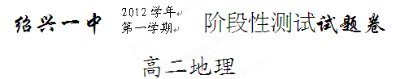
一、单项选择题（1~25小题每小题1分，26~50小题每小题2分，共75分）
1.本初子午线是
A.东西两半球的分界 B.东经与西经的分界 C.计算纬度的起始线 D.欧亚两洲的分界
2.中纬度与低纬度，中纬度与高纬度的分界纬线是
A.0°和30°纬线 B.30°和60°纬线 C.0°和60°纬线 D.60°和30°纬线
3.关于经纬线的说法正确的是 21世纪教育网
A.沿任何一条经线北行，均能回到原地 B.通过地球表面任何一点都只有一条经线21世纪教育网
C.全球所有的经线都不等长 D.除赤道和极点以外，相同纬度的纬线都有两条
4.甲、乙两人从赤道出发，甲向北行，乙向东行，如果两人前进的方向保持不变，那么
A.两人都能回到原出发地点 B.两人都不能回到原出发地点
C.只有甲能回到原出发地点 D.只有乙能回到原出发地点
图1示意曲线为等高线，且c < d，读右图完成5～6题。
5.下列说法正确的是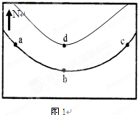
①如仅考虑地形影响，图中各点气温最低的是d点
②bd之间有一条自b向d的河流
③bd的坡度大于ab的坡度
④b、d位于山脊上
A．①②③ B．①③④
C．②③④ D．①②④
6.如该地位于北半球中纬度大陆西侧，则下列说法正确的是
A．由于该地盛行西风，a处降水量会多于c处
B．由于该地盛行西风，a处降水量会少于c处
C．由于该地盛行东南季风，a处降水量会多于c处
D．由于该地盛行东南季风，a处降水量会少于c处[来
7．均被赤道横穿的一组大陆是
A.亚欧大陆和非洲大陆 B.南美大陆和澳大利亚大陆
C.南极大陆和北美大陆 D.非洲大陆和南美大陆
8.下列围绕北冰洋的大洲，正确的一组是
A.大洋洲、欧洲、北美洲 B.非洲、亚洲、北美洲
C.北美洲、亚洲、欧洲 D.南美洲、南极洲、大洋洲
图2为四个半岛示意图，据图回答9～10题

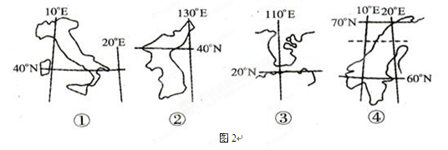

9．下列有关四个岛屿的描述，正确的是
A．四个半岛均位于板块交界处，故多火山、地震
B．四个半岛均临海，故气候均具有海洋性特点
C．半岛②③降水多是因为暖流影响
D．半岛④部分地区能够出现极昼或极夜现象
10．有关四个半岛气候的叙述，正确的是
A．半岛②南部为亚热带季风气候，北部为温带季风气候
B．四个半岛均临海，故全年降水丰富
C．半岛①南部为地中海气候，北部为温带海洋性气候
D．半岛④的气候为亚寒带针叶林气候
11.南极洲与南美洲之间的海峡是
A.麦哲伦海峡 B.德雷克海峡 C.白令海峡 D.莫桑比克海峡
12.非洲从地形构成看，主要为
A.平原 B.高原 C.山地 D.丘陵
读图3，回答13～14题。
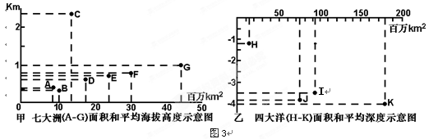
13．A、B、C、D、E、F、G七大洲，分别是
A．欧洲、大洋洲、南极洲、北美洲、南美洲、非洲、亚洲
B．亚洲、非洲、北美洲、南美洲、南极洲、欧洲、大洋洲
C．欧洲、大洋洲、南极洲、南美洲、北美洲、非洲、亚洲
D．大洋洲、欧洲、南极洲、南美洲、北美洲、非洲、亚洲
14．某两洲面积之和与某大洋面积十分接近，它们是
A．亚洲、北美洲与大西洋 B．亚洲、非洲与印度洋
C．欧洲、北美洲与大西洋 D.欧洲、非洲与印度洋
读图4，完成15～16题。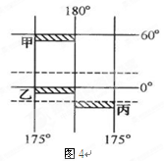
15．甲、乙、丙三艘船同时出发驶向180⁰经线，而且同时到达，速度最快的是
A．甲 B．乙 C．丙 D．乙和丙
16．若甲、乙、丙附近3个阴影区域面积相等，有关3个阴影区域比例尺大小的叙述，正确的是
A．甲的比例尺最小，丙的比例尺最大
B. 甲、乙、丙的比例尺相同
C．甲大于乙，乙大于丙
D．乙的比例尺最小
图5为两区域局部图，阴影部分表示大洋，白色部分表示大陆，回答第17题。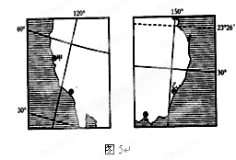

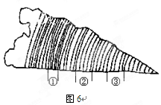

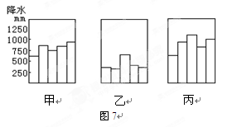

17．甲、乙两城市
A．出现高温和多雨的时间都相同
B．出现高温的时间相同，但雨季的时间不同
C．出现高温的时间不同，但雨季的时间相同
D．出现高温和多雨的时间都不同
图6表示某树木年轮截面的一部分，标号①②③分别表示5年时间段的年轮。该树生长地区7月气温最低，但仍高于0℃。回答18～19题。

18．植物生长与气候变化密切相关，在气温变化较稳定的前提下，图7中表示①②③三个时间段逐年降水量的图依次是
A.甲、乙、丙 B.丙、乙、甲 C.乙、甲、丙 D.丙、甲、乙
19．该树生长地点可能在
A .30°S，118°E B .23.5°N，130°E C .44°S，173°E D .30°N，118°E
图8中曲线a、b、c为等值线，且a>b>c。读图回答20～21题。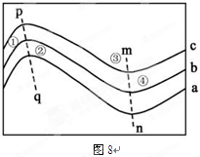
20．若abc为等高线，且该地位于欧洲西部，则①②
③④四地降水量最多的可能是
A．① B．② C．③ D．④
21．若abc为等温线，且pq位于陆地，mn位于海洋，
则此时
A．图示地区正处冬季 B．地中海沿岸盛行西风
C．巴西高原正值旱季 D．南非开普敦炎热少雨

22.在下面四幅图中，图中的P点位置同时符合：①东半球、②北半球、③低纬度地区、④在我国境内四个条件的是

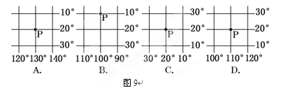

图10为地球局部经纬网图，读图回答23～24题。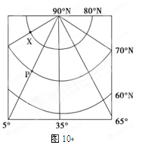
23．图中P地位于X地的方向是
A．南方 B．北方 C．西北方 D．东南方
24．从X地到P地经过
A．东、西两半球 B．西半球
C．东半球 D．南、北两半球
2010年11月11—12日，代表全球最重要国家的二十国集团（G20）领导人在韩国首尔聚会，举行第五次首脑峰会。读图11和图12，回答25～26题。
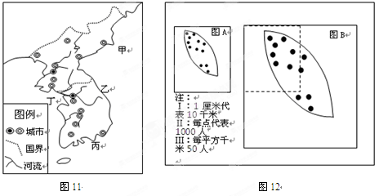

25．朝鲜半岛的实际面积约为20万Km²，在比例尺1︰10000000的地图上绘出来时，图上面积为
A．2cm² B．20cm² C．200cm² D．2×1015cm²
26．图12为朝鲜半岛某地的人口密度图，若将其中图A放大成图B，地图所表达的内容不变，则图B中可能出现的变化有：①比例尺变为1：2000000；②每点代表2000人；③图上一厘米代表实际距离10千米；④人口密度为每平方千米50人。以上说法正确的有
A．一项 B．二项 C．三项 D．四项
读气温和降水示意图，判断27～28题
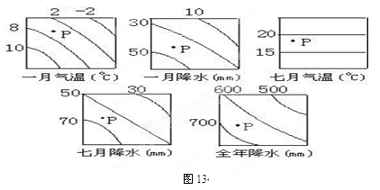

27．P地气候类型没有分布的大洲是
A．亚洲 B．欧洲 C．大洋洲 D．北美洲
28．P地自然带为
A．亚热带常绿硬叶林带B．亚热带常绿阔叶林带C．温带落叶阔叶林带D．温带草原带
图14为“沿20°N纬线所作的地形剖面图”，回答29～30题。
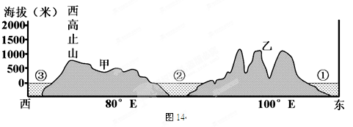
29．关于图中①②③三块水域的说法正确的是
A．①②③属于同一大洋 B．②③属于同一大洋
C．①②属于同一大洋 D．①③属于同一大洋
30．图中甲地形区气候形成的主要因素是
A．受信风带和地形影响 B．终年受高气压控制
C．海陆热力性质和气压带风带季节移动 D．常年受西方影响
图15中，甲图为M地附近地区平面图，乙和丙图分别为过甲图相应的点作的地形剖面图。读图回答31～32题。
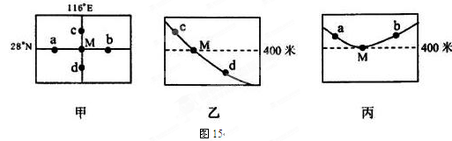
31．该地区的地形是
A．山峰 B．山脊 C．山谷 D．鞍部[21世纪教育网]
32．在一次较大的降水过程中，降落在a地的水体在坡面上的流向是
A．东北向西南 B．东南向西北 C．西南向东北 D．西北向东南
图16为某山地的局部等高线图，等高距为20米，AB为空中索道，回答33～35题。
33．甲、乙、丙、丁四地，地势最高的是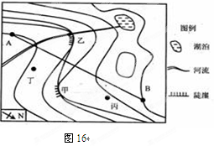
A．甲 B．乙 C．丙 D．丁
34．乘索道上行的方向是
A．东北 B．西南 C．正北 D．正南
35．图中有一瀑布，瀑布及其最佳观赏的位置分别是
A．甲、乙 B．丙、丁
C．丙、甲 D．乙、丁
人们通常以经度0⁰和北纬38⁰为极点，将陆地相对集中的半球，称为“陆半球”，另一半球为“水半球”。如图17，P点为“陆半球”的极点，阴影代表“陆半球”。据此回答36～38题。
36．“水半球”的极点应为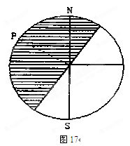
A．北极点 B．0⁰ ，38⁰S C．南极点 D．180⁰，38⁰S
37．赤道上位于“陆半球”且位于西半球的经度范围是
A．经度0⁰向西至20⁰W B．20⁰W 向西至90⁰W
C．90⁰W向东至90⁰E D．20⁰W向东至90⁰E
38．当夜半球与“陆半球”重叠最多时
A．北京市区夜幕深沉 B．全球恰好处于同一日期
C．开普敦正值少雨季节 D．长江流域正值伏旱天气
如图18，甲图中OM、OL分别是北半球某地树木OO₁一年中正午日影最短和最长的影子，ML与河流PQ段正好垂直；乙图为P、Q两水站文测得河流流量的年变化曲线。回答39～40题。

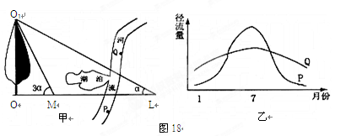

39．该地纬度为
A．23°26′N B．46°52′N C．43°08′N D．66°34′N
40．甲图中河流PQ段的流向是
A．自西向东 B．自东向西 C．自西南向东北 D．自南向北
在图19中，ACB为晨昏线，C点位于格林兰岛上。回答41～42题。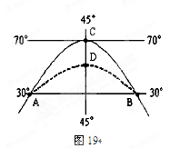
41．飞机从A地点飞往B地点，最近的航线是
A．从A点出发沿图中直线向东飞行到B点
B．从A点出发沿ADB飞到B点
C．从A点出发先向东北飞到C点，再向东南飞到B点
D．从A点先向正北飞行，过极点后转向正南B
42．若图中A点正值日出，下列说法正确的是
A．此时，北京时间是22时
B．此时地球公转速度不断加快
C．此日前后堪培拉昼渐长
D．两小时后，太阳直射点的坐标是20°S，75°W
图20中①②③④为气温年较差和日较差随纬度变化曲线。读图回答43～44题。
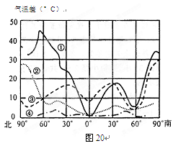
43.表示全球海洋气温年较差的曲线是
A.① B.② C.③ D.④
44.曲线①在60°N附近变化幅度超过40°C，主要是因为
A.纬度较高，陆地面积广阔
B.纬度较高，海洋面积广阔
C.地势高，温差变化大
D.冬季有寒流经过，夏季有暖流经过
图21中，甲图为某滨海地区陆地和海洋表面气温日变化的曲线图，乙图表示的是该地区海陆之间气流的运动图。读图回答45～46题。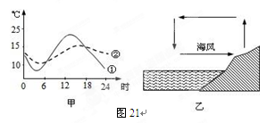
45．对①②曲线及温差大小影响因素的正确判断是
A．①为海洋气温日变化、昼夜长短
B．②为海洋气温日变化、热力性质
C．①为陆地气温日变化、纬度因素
D．②为陆地气温日变化、季节因素
46．由图甲推断，图乙中海风出现时间约为
A．18时—次日7时 B．8时—当日16时
C．16时—次日8时 D．6时—次日18时
武夷山为我国赣闽边界东北—西南走向的山脉。图22中甲、乙两图为武夷山6月、12月不同坡面月均温随海拔变化曲线图，其中曲线a、b对应不同的坡面。读图完成47～48题。
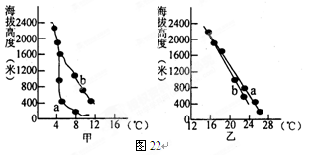
47．曲线a、b对应的坡面分别位于武夷山山脊的
A．西北面和东南面 B．东南面和西北面
C．东北面和西南面 D．西南面和东北面
48．甲图中，在海拔1600米以下，a曲线对应坡面的月均温度远低于同海拔的b曲线对应坡面的月均温。其主要原因是
A．处于夏季风背风处，降水少
B．处于夏季风迎风处，降水多
C．处于冬季风迎风处，气温低 D．处于冬季风背风处，气温低
读图23，图中 a、b、c、d代表不同的气候类型，回答49～50题。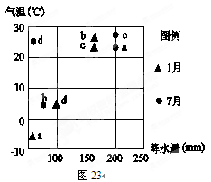
49.关于图中四种气候特征，叙述正确的是
A. a气候1月平均气温低于0 ℃，全年少雨
B. b气候1月降水量大于150 mm，雨热同期
C. c气候年均温高于20℃，降水季节变化大21世纪教育网
D. d气候位于南半球，全年温和湿润
50.关于图中四种气候分布和成因，叙述正确的是
A.主要分布在大陆东岸的是a和b
B.主要分布在大陆西岸的是c和d
C.与气压带风带季节移动有关的是a和d
D.受单一气压带或风带控制的是b和c
二、非选择题（共25分）
51．阅读下列材料，回答有关问题。（14分）

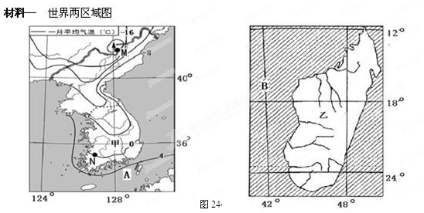

材料二 2008年11月，甲国某公司已获乙国批准授权，取得乙国130万公顷可耕地的使用权，租期为99年。甲国公司将耕地用来种植玉米，以供应国内粮食。但合作协议在2009年3月被乙国总统拒绝。
（1）据图24分析，一月甲国所在半岛北部M山地和南部N地的温差为 ℃。（2分）21世纪教育网
（2）分析甲半岛与乙岛共同的地形、地势特征。（4分）
（3）M、N两地的气候类型是：M （2分）、N 。（2分）]
（4）乙岛的名称是 （2分），试分析该岛屿种植玉米的有利气候。（2分）
52．图25为我国某地地形图，图中C、F、G均为小城市，其余一般为居民点，据此回答。（11分）
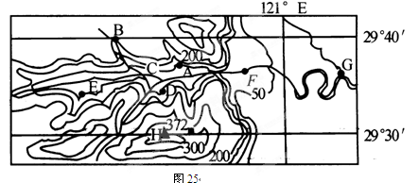

居民点 | A | B | C | D | E | F | G
人口（万） | 0.8 | 0.4 | 5.3 | 0.4 | 0.7 | 8.7 | 17.2
（1）在图中量算GF的直线距离约为_________km。（2分）
（2）如果在本区建设一座大坝，并使库区最高水位提高到海拔150m。在图上画出大坝的位置（用“||”符号，注意画位置和长度），并依据图和表格信息推算库区移民约_________万人。（4分）
（3）某人站在A地，________（可以、不可以）看到山峰H，请用地形剖面图说明。（5分）

A
H

查字典地理网http://dili.chazidian.com

